12.05. EDUKACJA PRZEDSZKOLNA
Temat: Motyle i kwiaty.

Karta pracy cz.4 str.39
1.Opowieść ruchowa przy muzyce.-rozwijanie prawidłowego operowania oddechem.
Włącz muzykę i zapraszam na wiosenny spacer:
https://www.youtube.com/watch?v=ksL0orByu28
Rodzic czyta opowieść i wykonuje z dzieckiem określone ruchy:
Rodzic: Nastała wiosna. Dzisiaj wybierzemy się na łąkę.
Dziecko spaceruje razem z rodzicem w rytmie muzyki. Po chwili rodzic mówi:
-Jak tutaj pięknie ! Tyle kwiatów i miękka ,świeża trawa!
Dziecko nabiera powietrza nosem,wydycha ustami na samogłosce-ooo i sylabie aaaaach!
Ponownie maszerujecie ,w rytm nagrania,potem rodzic mówi:
-Czy czujecie jak pachną kwiaty i pachnące krzewy?
Dziecko zatrzymuje się nabiera powietrza nosem i wypuszcza ustami,naśladując wąchanie kwitów. Następnie udajecie kichnięcie. Ponownie maszerujecie i po chwili rodzic mówi:
- Pora odpocząć. Kladziemy się na trawie i powoli oddychamy.
Wykonujecie wdech nosem i wydech ustami,nastepnie wdech ustami i wydech ustami.
-Zasypiamy,słuchamy wiosennej muzyki.
Dziecko kładzie się na podłodze miarowo oddycha ,z dłońmi ułożonymi na przeponie.
-Zaczyna powiewać wiatr. Szumi trawa. Wiatr wieje coraz mocniej.
Pszechodzimy do pozycji stojącej. Nabiera powietrza nosem i wypuszcza je ,równocześnie wypełniając policzki powietrzem.

2. Co to jest sześcian?
Dzieci oglądają poniższe obrazki:

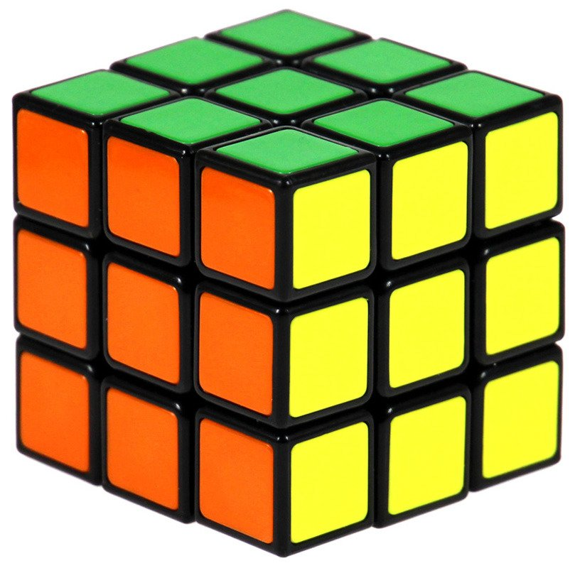
KOSTKA RUBIKA

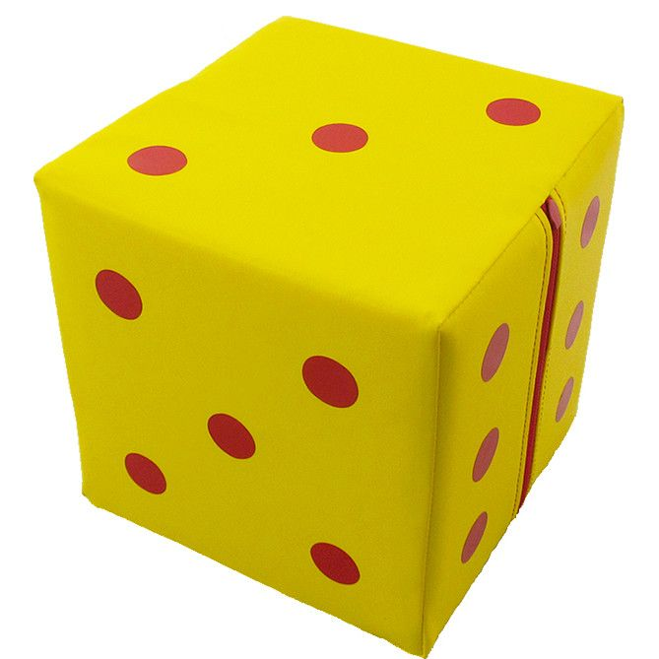

KOSTKA -PUFA

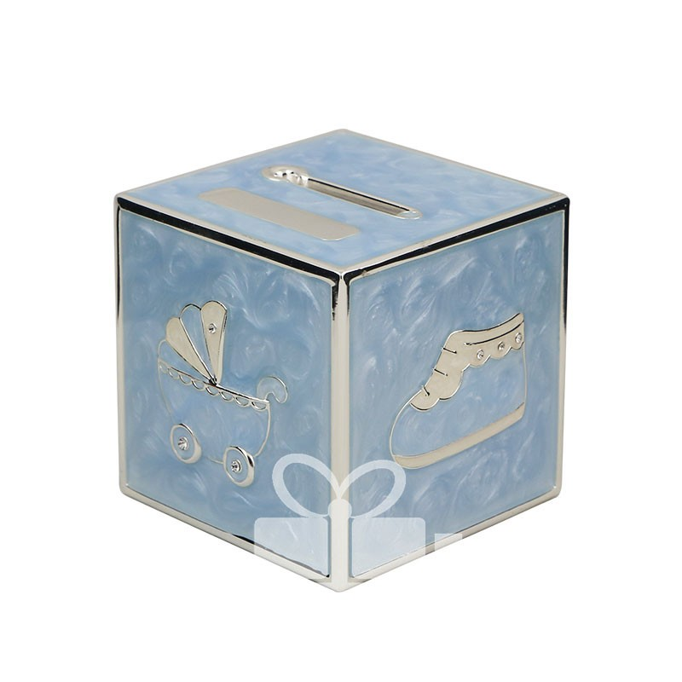
SKARBONKA

Kochani przedstawione przedmioty mają kształt sześcianu.
A teraz poszukaj kostki do gry, znajdziesz ją w grach planszowych, które masz na pewno w domu!
Przyglądnij się kostce, policz ściany(6), określ kształt ścian-(kwadrat).

3.Zabawa z kostką do gry:
Dziecko rzuca kostką i podaje wylosowaną liczbę np.5 a rodzic wymyśla ćwiczenie np. zrób 5 przysiadów itd.

KARTA PRACY CZ.4 STR.40

4.Teraz utrwalamy zdobyty materiał , dlatego gorąco was zachęcam do pobrania matematycznych puzzli. W ten sposób pociechy będą ćwiczyć umiejętność dodawania i odejmowania w zakresie 10.

www.nauczycielskiezacisze.pl/2018/01/matematyczne-puzzle-dla-pierwszakow.html
To doskonała zabawa i nauka☺
5. Zabawy ruchowe na świeżym powietrzu☺

RELIGIA
Temat: Jezus żyje z nami-we wspólnocie go spotkamy.
Katechizm str.84 –Pokoloruj obrazek i dorysuj siebie wśród dzieci.

JĘZYK ANGIELSKI

Topic: Rozpoznajemy i nazywamy produkty spożywcze.
- zaśpiewaj piosenkę: https://www.youtube.com/watch?v=tVlcKp3bWH8
- podręcznik strona 52, zadanie 1- posłuchaj nagrania (CD 2 35) i wskaż właściwy obrazek, powtórz słowa
apple- jabłko
strawberry- truskawka
orange- pomarańcza
jam- dżem
chocolate- czekolada
ice cream- lody
- podręcznik strona 52, zadanie 2- wklej naklejki z artykułami spożywczymi (kolejność dowolna)
- uczniowie, którzy nie mają podręcznika mogą narysować te produkty ☺

